**МІНІСТЕРСТВО ОСВІТИ І НАУКИ УКРАЇНИ**

**Чорноморський національний університет   
імені Петра Могили**

**Факультет комп’ютерних наук**

**Кафедра Інженерії програмного забезпечення**

**ЗВІТ**

*з лабораторної роботи № 4*

**“Встановлення банерів, інформерів та лічильників на сайті"**

Дисципліна "Програмування Інтернет"

Спеціальність: **Інженерія програмного забезпечення**

121-ЛР.ПЗ.04-108.1710809

***Cтудент****__________****І.М.Зурілов*** *(підпис)*

*__13.02.18 __*

*(дата)*

***Викладач*** *_____________* ***О.В.Швед***

*(підпис)*

*_____________*

*(дата)*

Миколаїв – 2018

**Лабораторна робота №4**

|  |  |
| --- | --- |
| *Тема роботи:* | **Встановлення банерів, інформерів та лічильників на сайті** |

|  |  |
| --- | --- |
| *Мета роботи* : | Навчитися розміщувати графічні інформери та лічильники мовою *HTML*. |

**Завдання:**

* 1. Створити банер на тему «Навчання в Чорноморському національному університеті». Банер повинен бути посиланням на офіційний сайт університету.
  2. Створити інформер будь-якого сайту.
  3. Зареєструватися на одному з сервісів і отримати код для встановлення лічильника відвідувань на сайті.
  4. Встановити ще один лічильник і зробити його прихованим від очей відвідувачів.

**HTML**

<!DOCTYPE html>

<html>

<head>

<meta charset = "utf-8">

<title> Лабораторна 4 | Banners and Counters </title>

</head>

<body>

<a href = "https://chmnu.edu.ua/"><img src = "CHNU.jpg" alt = "CHNU" align = "middle"></a>

</br></br>

<a href="https://clck.yandex.ru/redir/dtype=stred/pid=7/cid=1228/*https://yandex.ua/pogoda/148" target="_blank">

<img src="https://info.weather.yandex.net/148/1_white.ru.png?domain=ua" border="0" alt="Яндекс.Погода"/>

<img width="1" height="1" src="https://clck.yandex.ru/click/dtype=stred/pid=7/cid=1227/*https://img.yandex.ru/i/pix.gif" alt="" border="0"/>

</a>

<div id="qoo-counter">

<a href="http://qoo.by/" title="Бесплатный счетчик посещений на сайт">

<img src="http://qoo.by/counter/standard/006.png" alt="Счетчик посещаемости и статистика сайта">

<div id="qoo-counter-visits"></div>

<div id="qoo-counter-views"></div>

</a>

</div>

<script type="text/javascript" src="http://qoo.by/counter.js"></script>

</body>

</html>

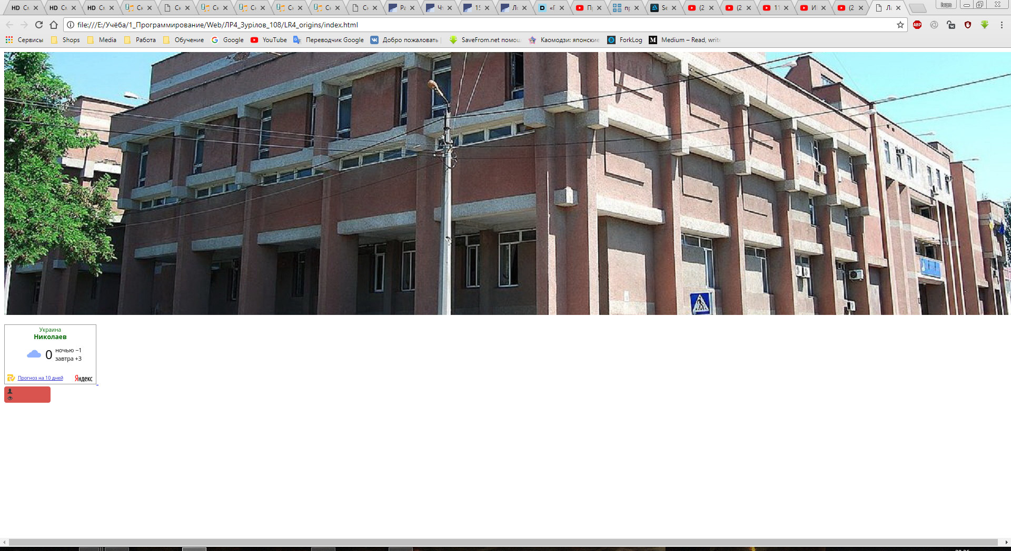

**Рис.1 – Сторінка**

**Висновок:** під час лабораторної роботи були досліджені та застосовані базові знання роботи із інформерами та баннерами допомогою мови HTML. Були здобуті навички розробки Web-сторінки, що містить лічильники та посилання за допомогою цієї мови. Знання були застосовані для оформлення завдання. Код додається у документі.